Изменяем порядок действий.

решение разбивается на отдельные случаи.
Случай .

Случай .

Решаем вспомогательные уравнения.
;
Уравнение .

Ответ этого уравнения: .
Уравнение .

Ответ этого уравнения: .
Расчет знаков.
Случай : .
Пусть

этот случай удовлетворяет неравенству.
Случай : .
Пусть

этот случай не удовлетворяет неравенству.
Случай : .
Пусть

этот случай удовлетворяет неравенству.
Случай : .
Пусть

этот случай не удовлетворяет неравенству.
ответ этого случая: .
Находим общее решение.
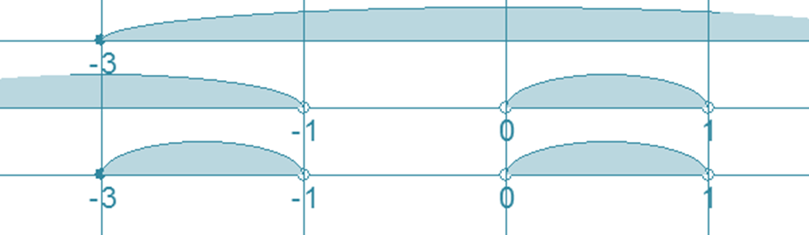
Окончательный ответ: .

